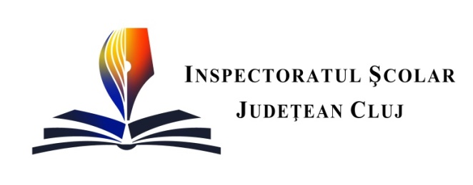

MINISTERUL EDUCAȚIEI
Către

Unitățile de învățământ preuniversitar din județul Cluj

În atenția Doamnelor și Domnilor Directori,

a profesorilor de biologie și geografie

Facultatea de Biologie şi Geologie a Universităţii Babeş-Bolyai din Cluj-Napoca vă propune o serie de întâlniri online cu scopul prezentării ofertei educaţionale pentru anul universitar 2023 - 2024.
Sesiunile de informare vor avea loc în zilele de miercuri 18.01,2023; 22.02.2023 și 15.03 2023, de la ora 17.00, pe canalul Google Meet.
Vă puteţi alătura accesând următoarele linkuri:
Pentru conectare la prezentarea din 18 ianuarie, ora 17: https://meet.google.com/mfd-yfjd-wzy Pentru prezentarea din 22 februarie, ora 17: https://meet.google.com/jqa-bvzx-jfm
Pentru prezentarea din 15 martie, ora 17: https://meet.google.com/mxf-yufi-crp
Vă rugăm să diseminaţi acest anunţ în rândul elevilor pentru a obţine informaţii despre programele academice de licență oferite de Facultatea de Biologie și Geologie, în domeniile biologiei, geologiei, ştiinţei mediului şi ştiinţelor de inginerie aplicată, despre infrastructura didactică şi de cercetare, precum și oportunitățile de angajare după absolvire.
Elevii vor afla detalii despre admitere şi concursul „Emil Racoviţă”, care va avea loc pe data de 08 aprilie 2023, iar la sfârșitul prezentărilor, elevii pot discuta cu cadrele didactice și studenţii noştri.

Cu aleasă considerație,

INSPECTOR ȘCOLAR GENERAL,
Marinela MARC

INSPECTORI ȘCOLARI,
Felicia BOAR
Ferencz TOROK

